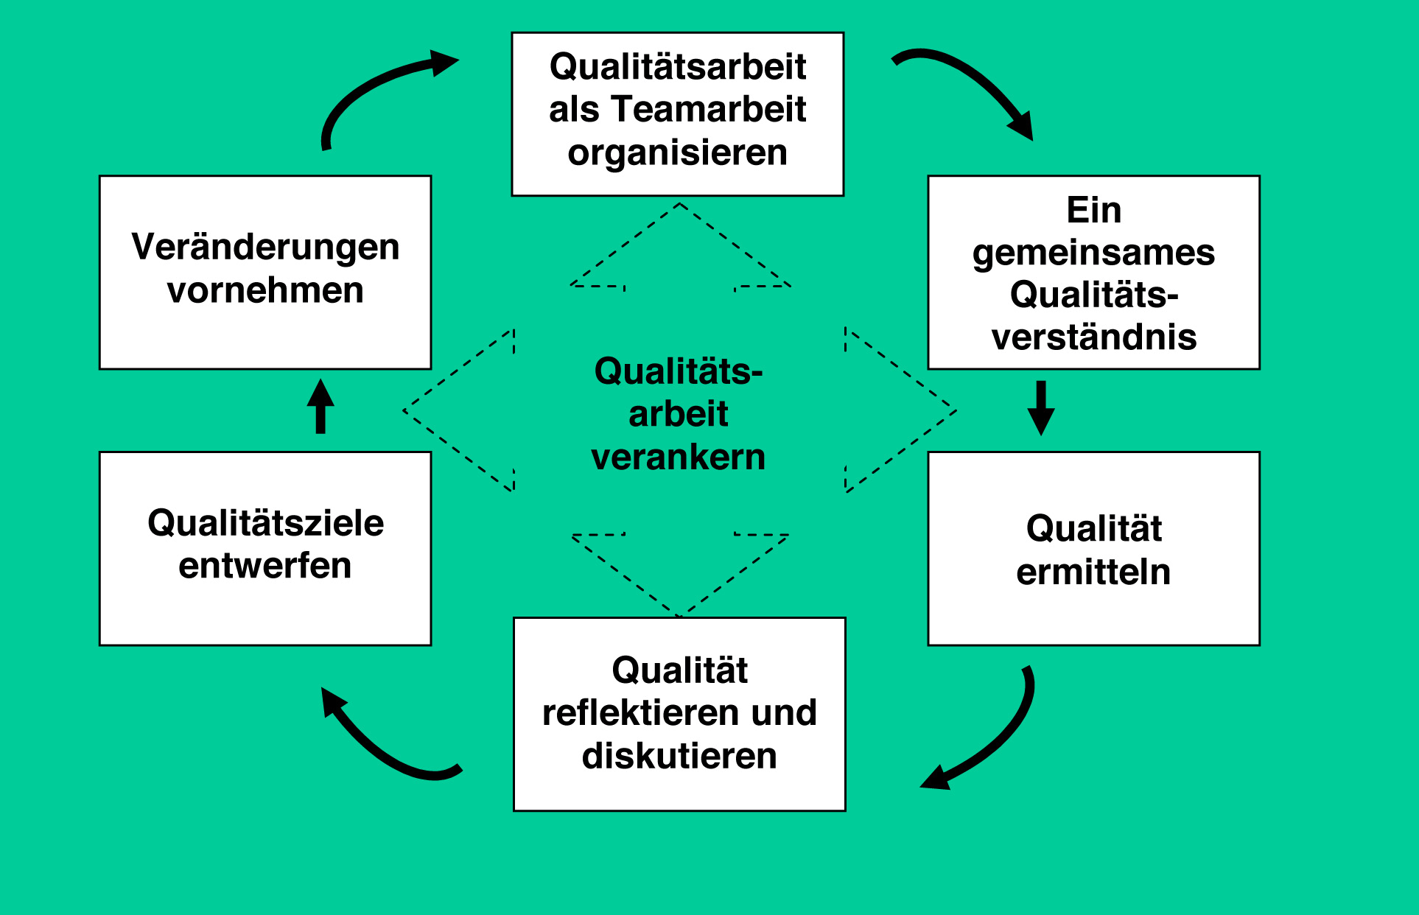

Modul
HANDLUNGSBEDARF
ERMITTELN

Wie wird der Handlungsbedarf ermittelt?

Nach der Bearbeitung der Module IST-STAND-ÜBERPRÜFUNG und PÄDAGOGISCHE KONZEPTE WEITERENTWICKELN und/oder RAHMENBEDINGUNGEN OPTIMIEREN von QUIGS erfolgt nun ein weiterer wichtiger Schritt auf dem Weg der Qualitätsentwicklung der pädagogischen Arbeit im Ganztag: Die Teams der Ganztagsschule ermitteln auf der Grundlage ihrer jeweiligen Bearbeitung der pädagogischen Arbeitsbereiche im Austausch den Handlungsbedarf für ihre Schule und stellen sich gemeinsam die Fragen: Was haben wir bereits in und mit unserer Arbeit erreicht? Welche Aspekte unserer Arbeit wollen wir erhalten und sichern? Was wollen wir verändern und damit verbessern?

Die Fragen von QUIGS sind sowohl für die Module PÄDAGOGISCHE KONZEPTE WEITERENTWICKELN und RAHMENBEDINGUNGEN OPTIMIEREN relevant. Um Ihnen das Vorgehen zu erleichtern, finden Sie auf den folgenden Seiten einen Vorschlag für das konkrete Vorgehen:
Wie kann der Handlungsbedarf gemeinsam im Team ermittelt werden?

Für die schriftliche Dokumentierung finden Sie darüber hinaus mehrere Arbeitsblätter als Vordruck bzw. Kopiervorlage. Die schriftliche Dokumentation eigener Einschätzungen und der im Team gemeinsam beschlossenen Ergebnisse erweist sich immer wieder als wichtig in einem Qualitätsentwicklungsprozess: Sie fördert Fokussierungen und Vergewisserungen über eigene Standpunkte und ist eine erste vereinbarte und fixierte Grundlage für die weitere Qualitätsarbeit im Team.
Wie kann der Handlungsbedarf aus der Sicht jedes/r einzelnen Mitarbeiters/in ermittelt werden?

Nachdem Lehr- und pädagogische Fachkräfte in ihren Teams die von allen ausgewählten Checklisten (z.B. zum pädagogischen Arbeitsbereich „Sprachförderung“ oder zu Fragen der Organisation) ausgefüllt haben, bitten wir Sie nun vor diesem Hintergrund zu reflektieren,
welchen Stand Sie bereits festgestellt haben,
welche Ergebnisse aus den Handlungsfeldern Sie sichern und
welche Ergebnisse Sie verbessern möchten.

Dieser Schritt von QUIGS wird von den beteiligten Lehr- und pädagogischen Fachkräften im Ganztag, der Schulleitung sowie der Ganztagskoordination gemeinsam ausgeführt. Halten Sie bitte das Ergebnis dieser Reflexion schriftlich fest und gehen Sie dabei wie folgt vor:

Markieren Sie in den von Ihnen bearbeiteten Checklisten am rechten Seitenrand (z.B. mit einem „x“) diejenigen Aussagen über Qualität, die Ihnen am wichtigsten sind.
Markieren Sie diejenigen Aussagen zusätzlich (z.B. durch Einkreisen), die besonders deutlich den bereits erreichten Stand zeigen.
Anschließend überlegen Sie, welchen weiteren Handlungsbedarf Sie für die ausgewählten Aussagen in Ihrer Ganztagsschule sehen. Drei Fragen sind hierbei wichtig:
Was haben wir in und mit unserer Arbeit bereits erreicht?
Was möchten wir sichern und erhalten?
Was möchten wir verbessern?
Tragen Sie nun bitte Ihre Überlegungen, jede/r für sich, in die folgenden Arbeitsblätter (Raster) ein. Für die Evaluationsbereiche PÄDAGOGISCHE KONZEPTE WEITERENTWICKELN und RAHMENBEDINGUNGEN OPTIMIEREN ist je ein Vordruck vorgesehen. Bitte beschränken Sie sich nur auf die Aspekte, die Ihnen besonders wichtig sind!

Modul PÄDAGOGISCHE KONZEPTE WEITERENTWICKELN

Pädagogischer Arbeitsbereich:

Was haben wir schon  erreicht? | Was möchten wir erhalten bzw.  sichern? | Was möchten wir  verbessern?

Individuelle Perspektive
jedes/r Mitarbeiters/in
Modul RAHMENBEDINGUNGEN OPTIMIEREN

Was haben wir schon  erreicht? | Was möchten wir erhalten bzw.  sichern? | Was möchten wir  verbessern?

Wie kann der Handlungsbedarf im Team ermittelt werden?

Im Anschluss an die Dokumentation entscheiden Sie gemeinsam über den Handlungsbedarf im Team: Dazu tragen Sie im Team die Überlegungen jeder Kollegin und jedes Kollegen zusammen und entscheiden gemeinsam über folgende Fragen:

Wo sind wir uns einig?
Wo gibt es Differenzen?

Hierbei sollte die Schulleitung oder die Ganztagskoordination die Moderation übernehmen. Sie können dabei, ggf. auch gemeinsam, wie folgt vorgehen:

Es werden Moderationskarten in zwei verschiedenen Farben verteilt: Eine Farbe steht für diejenigen Aspekte, die gesichert und erhalten werden sollen. Eine zweite Farbe steht für diejenigen Aspekte, die verbessert werden sollen.
Alle Beteiligten notieren den von ihnen ausgewählten Handlungsbedarf (siehe dazu die Vordrucke) auf den entsprechenden Moderationskarten. Auf jeder Karte sollte nur ein Aspekt festgehalten werden (und generell nur die ihnen besonders bedeutsamen Themen).
Die Moderationskarten werden nach Farben geordnet und für alle sichtbar aufgehängt. Sie können die Karten zusätzlich nach den Gliederungspunkten der beiden Evaluationsbereiche ordnen (siehe dazu die Arbeitsblätter/Vordrucke).
Arbeiten Sie nun mit einer Punktabfrage: Jede pädagogische Fachkraft erhält bspw. fünf Klebepunkte, die sie den einzelnen Aspekten zuordnen darf. Es ist sowohl möglich, die fünf Punkte auf fünf Moderationskarten zu verteilen als auch bspw. einer Karte zwei Punkte und einer anderen drei Punkte zu geben oder auch eine andere Form der Verteilung vorzunehmen. Auf diese Weise können Sie Entscheidungen über den Handlungsbedarf treffen (Fokussierungen).

Bei der Entscheidung, welcher Handlungsbedarf letztlich verfolgt wird, sollten jedoch nicht nur Aspekte berücksichtigt werden, über die die Mehrheit entschieden hat. Dringlichkeit und persönliche Betroffenheit können ebenso ausschlaggebend sein. Wichtig ist, dass Kompromisslösungen angestrebt werden. Ein Beispiel für eine Prioritätenliste an Entwicklungsthemen finden Sie in der folgenden Abbildung.

Wenn Sie sich im Team über den Handlungsbedarf verständigt haben, tragen Sie diesen bitte in die unten aufgeführten Arbeitsblätter/Vordrucke ein.

Beispiel: Handlungsbedarf (Prioritäten im Ganztagsteam)

Rang | Thema | Punkte
1 | Team im Ganztag: Teamentwicklung und -austausch | 9
2 | Zeit für einzelne Kinder (Bedürfnisse berücksichtigen) und | 8
 | Stärke- und Ressourcenorientierung | 1
3 | Beteiligung von Kindern (Beteiligung bei der praktischen Umsetzung von Anregungen aus Kinderkonferenzen) | 4
4 | Räume (Rückzugsmöglichkeiten auf dem Schulhof und im Schulgebäude) | 3
5 | Toleranz üben als Bestandteil sozialen Lernens | 3
6 | Kooperation mit Lehrkräften (1mal monatlich gemeinsames Team) | 1
(Noch) ohne Punkte:
 | Regeln und Absprachen zu einzelnen Kindern
 | Sinnvolle Nutzung von Lernzeiten
 | Selbständigkeit fördern
 | Ungebundene Zeit gestalten
 | Interessen von Mädchen und Jungen berücksichtigen
 | Diagnose/Beobachtung von Kindern (ggf. mit externer Unterstützung)
 | Gemeinsamer Elternsprechtag (Feedbackmöglichkeiten für Eltern)
 | Projektwoche Interkulturelles Lernen

Modul PÄDAGOGISCHE KONZEPTE WEITERENTWICKELN

Pädagogischer Arbeitsbereich:

Was wollen wir erhalten bzw. sichern? | Was wollen wir verbessern?

Perspektive aller Beteiligten:
gemeinsame Einigung
Modul RAHMENBEDINGUNGEN OPTIMIEREN (Organisation und Management)

Was wollen wir erhalten bzw. sichern? | Was wollen wir verbessern?

Bitte nutzen Sie die vorstehenden Arbeitsblätter als Vordrucke und vervielfältigen Sie diese in der benötigten Zahl.

Der im Team ermittelte Handlungsbedarf ist nun Grundlage des folgenden Schrittes im Modul
„ZIELE ENTWICKELN UND QUALITÄT IMPLEMENTIEREN “
von QUIGS: die Zielentwicklung.

